Gli imperi coloniali
La supremazia europea sul mondo fra ‘600 e ‘700
La supremazia europea sul mondo, che durerà fino alla Prima guerra mondiale, nasce fra il ‘600 e il ‘700, grazie ad alcuni fattori che non sono presenti altrove: curiosità, voglia di esplorare e di espandersi su nuovi territori; tutela dei diritti di proprietà; formazione di un mercato libero e competitivo; superiorità tecnologica.

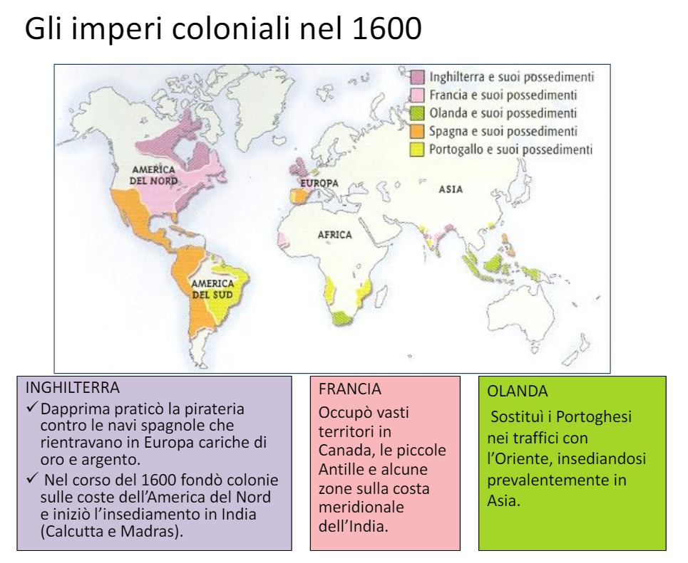

NB: questo capitolo, che si sofferma in particolare sul periodo 1600-1700, va inquadrato nella più generale trattazione del colonialismo, esposto nella scheda intitolata: Il colonialismo dal 1400 al 1900 – La decolonizzazione.
Sommario
1. La supremazia europea sul mondo e i fattori che la spiegano 2
2. La dislocazione dei possessi coloniali in questo periodo e i Paesi protagonisti della colonizzazione 2
3. Tre sono gli aspetti rilevanti che caratterizzano il colonialismo in questo periodo 4
3.1 Il commercio con le colonie viene gestito dalle compagnie commerciali privilegiate 4
3.2. Con le colonie americane si sviluppa il “commercio triangolare”, basato sulla tratta degli schiavi 5
3.3 Nell’America del Sud si verifica l’esperienza delle “riduzioni” gesuite 8
4. In America si verifica anche un precedente della decolonizzazione: la rivolta degli schiavi di Haiti 9

La supremazia europea sul mondo e i fattori che la spiegano

La supremazia europea sul mondo, che durerà fino alla Prima guerra mondiale, nasce fra il ‘600 e il ‘700. Perché l’Europa, a differenza di altre parti del mondo, è riuscita a ottenere questa supremazia? Per rispondere, bisogna fare riferimento a tre ordini di fattori che mancano nei grandi imperi asiatici:
- In Europa esiste la tutela dei diritti di proprietà individuale, si è affermata un’economia monetaria ed è stato superato il sistema feudale. Tutto ciò rappresenta un incentivo agli investimenti. A differenza dell’Asia, dove invece la proprietà e la ricchezza non erano mai pieno possesso del suddito essendo sempre soggette al prelievo ed alla confisca arbitraria da parte del sovrano.
- In Europa esiste un mercato libero e competitivo basato sull’iniziativa di singoli soggetti (si pensi ad esempio al fatto che solo in Europa sono sorti i Comuni) e si è sviluppato il capitalismo. Anche altrove, come in Asia, sorgono centri commerciali importanti, ma non raggiungono mai la piena autonomia e la dinamicità di quelli europei.
- L’Europa è caratterizzata da una superiorità tecnologica (mulini, armamenti, navi, orologi) rispetto ad altre parti del mondo.

Altre cause che spiegano l’espansione europea vanno rintracciate in ambito culturale, religioso, commerciale e politico:
- cause culturali: volontà di conoscere il mondo (i Portoghesi di Enrico il Navigatore);
- cause religiose: portare il cristianesimo ai confini del mondo;
- cause commerciali: ricerche di nuove vie d’accesso alle ricchezze dell’Asia;
- cause politiche: volontà di potenza delle nazioni

La dislocazione dei possessi coloniali in questo periodo e i Paesi protagonisti della colonizzazione

Nel ‘600 e nel ‘700 entrano in scena nuove potenze coloniali che si aggiungono alla Spagna e al Portogallo, che erano state protagoniste delle scoperte geografiche e della prima ondata della colonizzazione europea del mondo.
Queste nuove potenze sono la Francia, l’Inghilterra e l’Olanda.
Vediamo dove si insediano. Si tenga presente la cartina posta all’inizio di questo capitolo.

- In Oriente, fino al XIX secolo, la presenza europea fu soprattutto commerciale:
- Spagna: presente nelle Filippine
- Portogallo: vasto impero commerciale nell’Oceano indiano alla fine del XVI secolo
- Olanda: la Compagnia commerciale olandese delle Indie orientali (la VOC): soppianta i Portoghesi nel traffico delle spezie

Inghilterra: la Compagnia inglese delle indie orientali scalza l’egemonia olandese e dopo lungo conflitto con la Francia, trasforma le sue basi commerciali in India in un possedimento coloniale
- Nell’America latina:
- la Spagna consolida prima del Portogallo il suo impero coloniale (il governo viene affidato a vicerè, con accanto organismi collegiali, le audiencias);
- il Brasile portoghese si organizza più tardi su un modello simile.
- Commercio di oro e argento
- le colonie spagnole possono commerciare solo con la madrepatria → contrabbando e pirateria (da parte di navi olandesi, francesi e inglesi) che ha il suo centro nelle Antille
- Nell’America del Nord:
- la Francia fonda le sue basi in Canada e dopo la Guerra di successione spagnola conserva il Canada e la Louisiana, ma successivamente perde gran parte dei suoi possedimenti (riducendoli alle Antille) in favore dell’Inghilterra
- l’Inghilterra unifica i propri possedimenti.
Diventa all’inizio del ‘700 la prima potenza commerciale, con monopolio del commercio degli schiavi con le colonie spagnole.
Con al Guerra dei sette anni, ottiene il Canada e parte della Louisiana dalla Francia e la Florida dalla Spagna.

In questo quadro si possono sottolineare alcuni fattori importanti:
- Contributo delle colonie allo sviluppo europeo: forniscono un mercato mondiale alla produzione industriale europea
- Aspetto meno noto dell’espansione europea: quello ecologico

Tre sono gli aspetti rilevanti che caratterizzano il colonialismo in questo periodo

3.1 Il commercio con le colonie viene gestito dalle compagnie commerciali privilegiate

Una caratteristica del colonialismo che si sviluppa in questi secoli (‘600 e ‘700) sono le compagnie commerciali privilegiate, cui gli Stati affidano la gestione degli scambi con le colonie.
Le compagnie commerciali non erano una novità: risalivano al Medioevo e si erano sviluppate formando reti tra più soggetti che permettevano di gestire i commerci condividendo le fatiche del viaggio e i rischi che uomini, merci e monete dovevano affrontare, creando ad esempio forme di assicurazione, sistemi di difesa dei trasporti e delle carovane, sistemi di circolazione delle notizie (i primi sistemi postali) o del denaro (lettere di cambio, che consentivano di riscuotere denaro da uno Stato all’altro senza portarlo con sé).
A partire dal ‘500 nacquero le compagnie commerciali privilegiate che furono incaricate dai loro Stati di gestire i commerci con le colonie: erano dette privilegiate perché ricevevano dai propri Stati, all’atto della loro nascita, una carta che conferiva loro diritti e privilegi (monopoli commerciali, esenzioni da imposte, proprietà di terre, ecc.) e ampi poteri per l'amministrazione delle terre colonizzate.
Le compagnie commerciali privilegiate ebbero la massima fioritura nel ‘600 e nel ‘700, ma scomparvero nel XIX secolo, quando, perso ogni privilegio, cedettero allo Stato i domini coloniali che avevano costituito.
Tra le più importanti compagnie commerciali privilegiate vi furono: la Compagnia inglese delle Indie orientali (British East India Company) e la Compagnia olandese delle Indie orientali o VOC (in olandese Vereenigde Oostindische Compagnie, abbreviato in VOC); importanti furono anche le compagnie commerciali aperte in Asia dai francesi, mentre la Spagna diede vita alla Compagnia della Guipuzcoa.

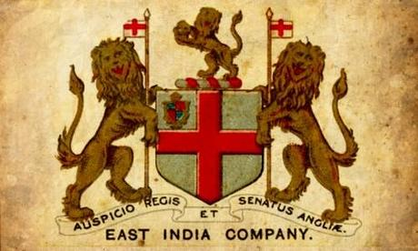
Il logo della compagnia inglese delle Indie orientali.

3.2. Con le colonie americane si sviluppa il “commercio triangolare”, basato sulla tratta degli schiavi

Un altro aspetto caratteristico del colonialismo di questo periodo è il commercio triangolare. Dal ‘500 comincia infatti ad essere attivo nelle colonie il sistema delle piantagioni, che riforniscono i Paesi europei. In Brasile, ad esempio, nascono piantagioni di zucchero. Ne deriva il cosiddetto “commercio triangolare” di schiavi, zucchero e altri beni, che si svolge in queste tre tappe:
1/ Navi cariche di armi, liquori, tele e altri oggetti di poco valore partivano dall’Europa per approdare in Africa dove questi beni venivano scambiati con degli schiavi che costituivano il nuovo carico delle navi →
2/ Le navi cariche di schiavi approdavano in America centrale e del Sud dove gli schiavi venivano venduti ai mercanti del Brasile e delle Antille. Poi anche gli altri Stati europei parteciparono alla tratta degli schiavi, da impiegare nelle proprie colonie →
3/ Le navi infine ripartivano cariche di caffè, tabacco e zucchero alla volta dell’Europa.

Le conseguenze della tratta degli schiavi – L’Africa divenne il serbatoio da cui prelevare la popolazione schiava da importare nelle colonie. Ciò causò uno squilibrio demografico nel continente africano: la tratta degli schiavi strappò all’Africa, per portarli in America, 10 o 15 milioni di uomini. La tratta fu fonte di ricchezza per l’Europa, ma causò la penuria di uomini di cui poi ha sofferto l’economia di parecchi Stati dell’Africa centrale: “La tratta ha disorganizzato gli scambi, scosso le fondamenta delle società africane, provocato la fuga verso l’interno delle popolazioni costiere.” (Rémond).

Colonie di insediamento e colonie di sfruttamento – In America la presenza degli schiavi creò notevoli problemi di integrazione, soprattutto nell’America del Nord dove la separazione tra bianchi e neri perdurò anche dopo l’abolizione della schiavitù nel 1863. Oggi, negli USA l’integrazione razziale è ancora un problema; nel Sud America invece la situazione è diversa. Ciò è dovuto anche alle differenti modalità di colonizzazione adottate. E’ infatti importante sottolineare, per le conseguenze culturali e sociali che ebbe, la differenza tra le colonie di sfruttamento francesi e spagnole e quelle di insediamento inglesi: nelle prime i coloni si trasferivano senza famiglia e ciò rese possibile forme di commistione fra schiavi e padroni dando origine a un meticciato diffuso; nelle seconde invece si ebbero forme di separazione nettissime tra bianchi e neri alimentando pregiudizi razziali e forme di segregazione.

Colonialismo di insediamento  E’ quello in cui un certo numero di abitanti del Paese colonizzatore fondano delle colonie in un altro Paese, vi si stabiliscono e danno origine ad una nuova civiltà. | Colonialismo di sfruttamento  È quello in cui un certo territorio viene conquistato e sfruttato; vi si trasferisce un numero ridotto di abitanti del Paese colonizzatore, che forma la classe dominante (governatore, funzionari, soldati, ecc.).
Esempi:  - America del Nord e Australia colonizzate dagli inglesi  - Sud Africa, colonizzato dagli olandesi | Esempi:  - Le colonie spagnole d’America  - L’India colonizzata dagli inglesi
Conseguenze:  - Difficoltà di integrazione razziale  - Sviluppo economico del Paese colonizzato | Conseguenze:  - Forme di commistione tra colonizzatori e colonizzati  - Sottosviluppo economico del Paese colonizzato

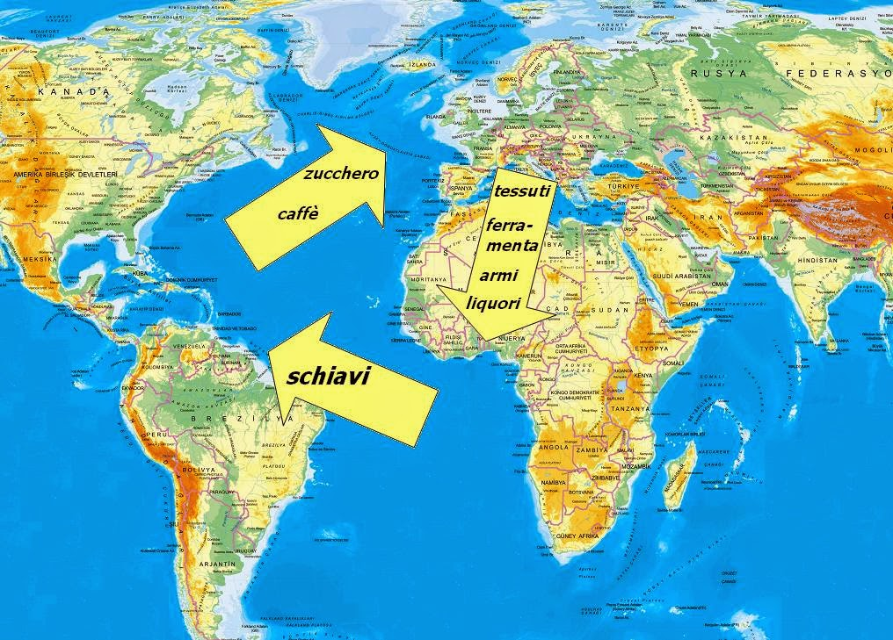
Il commercio triangolare
Immagine tratta da: http://imparareconlastoria.blogspot.it/2015/01/scambi-tra-europa-africa-e-america.html

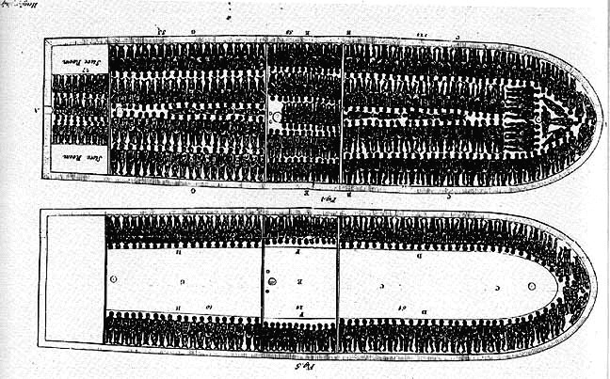
La pianta di una nave carica di schiavi.

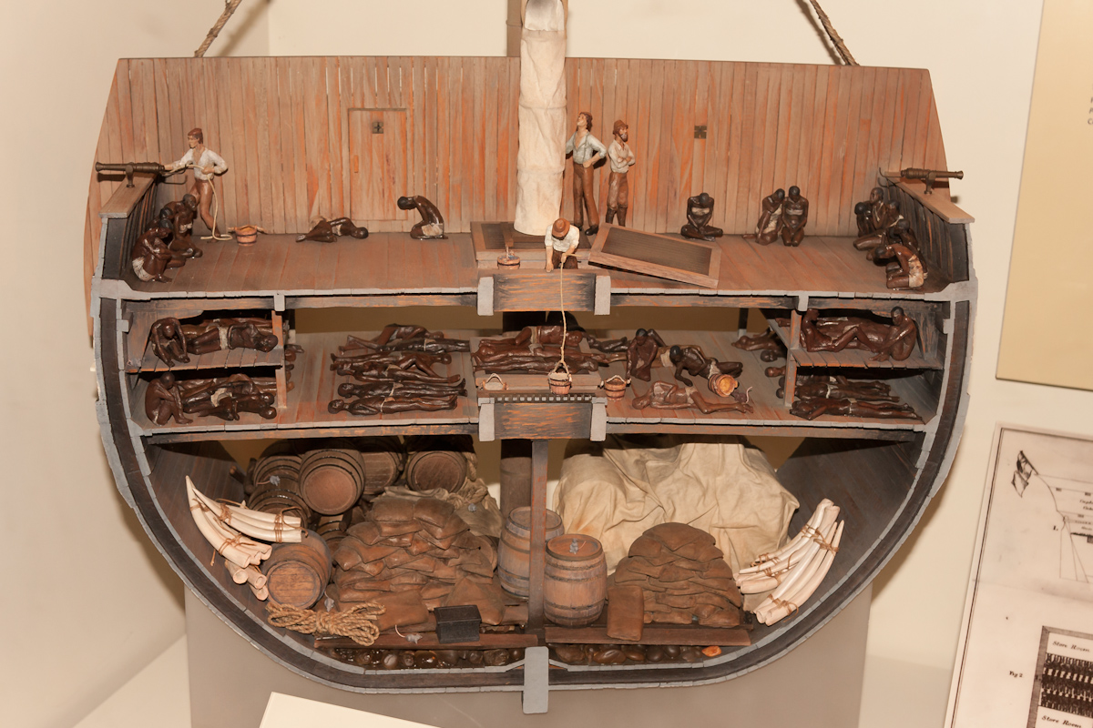
Sezione di una nave che trasporta schiavi.
(Tratto da: Wikipedia)

3.3 Nell’America del Sud si verifica l’esperienza delle “riduzioni” gesuite

Una nuova esperienza nell’ambito del colonialismo, che interessa questo periodo storico, è quella delle reducciones o riduzioni dei Gesuiti.
I Gesuiti sono infatti protagonisti di una singolare esperienza missionaria di evangelizzazione: essi costruiscono, tra il 1609 e il 1767, nella zona al confine tra i possedimenti spagnoli del Paraguay e quelli portoghesi del Brasile le riduzioni, che sono dei veri e propri Stati missionari o “Stati sacerdotali”, strutturati sul modello della utopica Città del sole immaginata dal filosofo Campanella.
Il termine riduzione indica i villaggi o piccoli nuclei cittadini dove gli Indios, che vivevano dispersi su vaste aree, venivano “ridotti” (raggruppati, concentrati forzatamente) dai missionari per meglio evangelizzarli.
Nelle riduzioni vigeva una forma di comunismo religioso imperniato sul nucleo della famiglia; l’economia era fiorente perché si basava su forme efficaci di sfruttamento della terra comune e su attività artigianali; non esisteva la schiavitù e gli Indios erano trattati umanamente.
Le riduzioni saranno chiuse dal Portogallo a metà del ‘700 sia perché ostacolavano la pratica della schiavitù sia perché i Gesuiti vennero espulsi dagli Stati europei che possedevano le colonie (Spagna e Portogallo) e così ebbe termine il loro esperimento missionario.
[→ sull’esperienza delle riduzioni si può vedere il film Mission]

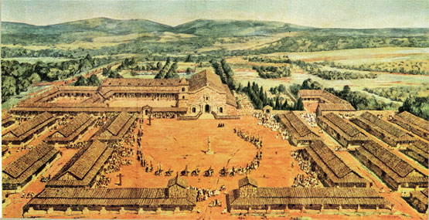
Illustrazione di una riduzione.

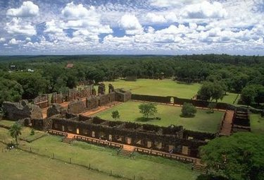
Ciò che oggi resta di una riduzione dei Gesuiti.

In America si verifica anche un precedente della decolonizzazione: la rivolta degli schiavi di Haiti

Sempre in riferimento a questo periodo storico (verso la sua fine e cioè tra la fine del ‘700 e l’inizio dell’800) si può fare cenno ad un episodio che anticipa la decolonizzazione, cioè a quel movimento di lotta per l’indipendenza da parte delle colonie, che si svilupperà verso la metà del ‘900. Si tratta della rivolta degli schiavi di Haiti, del 1802, capeggiata dallo schiavo Toussaint Louverture [pron. Tusàn Luvertùr] contro i francesi e che ha portato alla formazione della repubblica di Haiti.

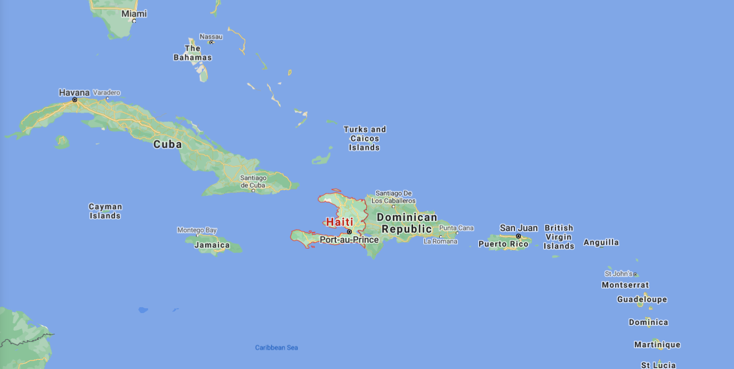
L’isola che si chiamava Hispaniola e che fu la prima colonia europea nel Nuovo Mondo, fondata da C. Colombo nei suoi viaggi del 1492 e 1493, oggi è divisa tra lo stato di Haiti a ovest e la Repubblica dominicana a est.

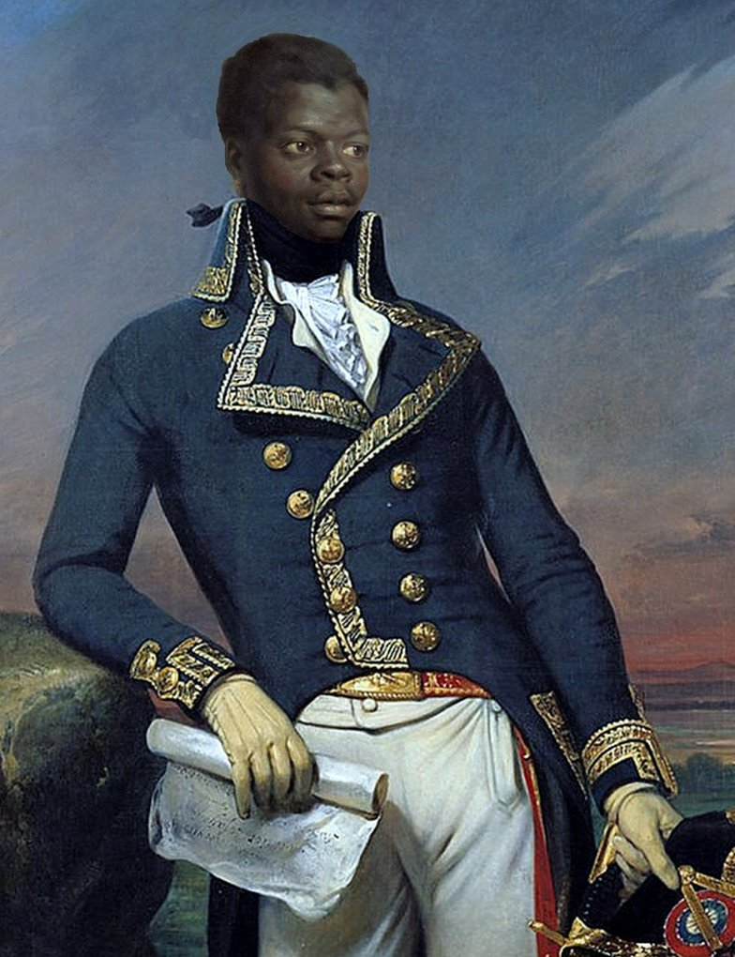  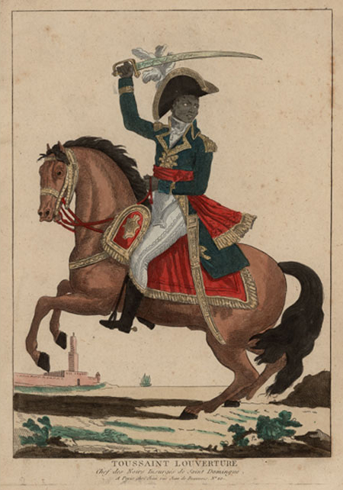  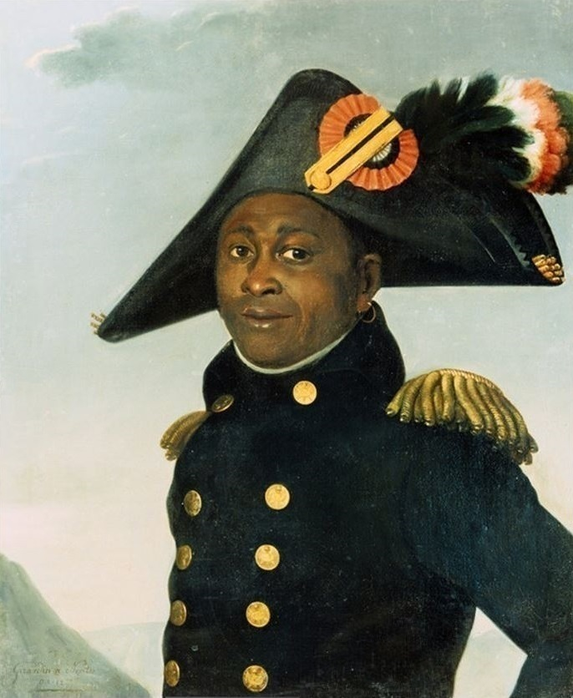  Tre raffigurazioni di Toussaint Louverture. | IL GENERALE TOUSSAINT LOUVERTURE  Il Bonaparte di Saint-Domingue (oggi Haiti) protagonista della rivoluzione contro i colonizzatori  Ispirati dalle idee della Rivoluzione Francese, gli schiavi di Haiti si ribellarono contro i loro padroni francesi e proclamarono la repubblica: un episodio che rappresenta un precedente della decolonizzazione del XX secolo. Il capo dei ribelli era Toussaint Louverture, uno schiavo liberato.  François-Dominique Toussaint detto Toussaint Louverture [pronuncia: Tusàn Luvertùr] fu un uomo politico haitiano (1743-1803), che partecipò attivamente all'insurrezione degli schiavi del possesso francese di Saint-Domingue (oggi Haiti) che condusse all’abolizione della schiavitù. Fu la famosa rivolta del 1791-1802.  L’isola era stata inizialmente colonizzata dagli spagnoli (si chiamava Hispaniola), che vi avevano immesso schiavi africani. Poi, verso la metà del ‘600, a causa delle lotte tra Francia e Spagna, la parte occidentale dell’isola divenne dominio francese e prese il nome di Saint-Domingue.  Toussaint Louverture nacque appunto nel 1743 a Saint-Domingue. Era figlio di uno schiavo, discendente da un illustre capo africano, proveniente probabilmente dall’attuale Benin. Si chiamava in origine Bréda perché era nato nella piantagione dei Bréda, e poi aveva mutato nome in Louverture.  Fin da ragazzo si rivelò dotato di singolari qualità fisiche e intellettuali, che affinò con l'istruzione. Benvoluto dal proprio padrone, ne ebbe premi e incarichi di fiducia, finché nel 1776 – grazie agli influssi della dichiarazione d’indipendenza degli Stati Uniti – venne affrancato dalla schiavitù e divenne uomo libero.  Nel 1791 si unì ai rivoltosi dell'isola, sui quali acquistò subito un grande ascendente, e si avvicinò alla Francia rivoluzionaria che aveva abolito la schiavitù. La rivolta riuscì ad abolire la schiavitù a Saint-Domingue e poi anche nella parte spagnola dell’isola perché Louverture riuscì a oltrepassarne la frontiera entrandovi con il proprio esercito.  Per i servizi resi alla Francia, nel 1795 fu nominato generale di divisione e comandante in capo delle forze di Saint-Domingue. Lottò allora con successo contro gli Inglesi, nemici della Francia rivoluzionaria, che tentarono di invadere l’isola. Louverture si fece proclamare presidente a vita, avendo a modello Bonaparte e compiacendosi del nome di “Bonaparte di Saint-Domingue” che egli stesso si era dato.  Il vero Napoleone Bonaparte però, intenzionato a ripristinare il potere francese sull’isola, ridimensionando gli eccessi che vi erano stati durante la Rivoluzione, inviò un corpo di spedizione per riprenderne il controllo e instaurarvi di nuovo la schiavitù. Dopo un’eroica resistenza, Louverture dovette arrendersi e fu condotto prigioniero in Francia (1803). La rivolta tuttavia non si spense, i francesi furono di nuovo scacciati e venne proclamata l’indipendenza di Haiti (1804).

APPROFONDIMENTO RELATIVO ALLA SITUAZIONE DI ALTRI PAESI (facoltativo)

- In questo periodo, a partire dalla metà del ‘500, comincia la decadenza dell’impero ottomano dovuta a:
- perdite economiche a causa dello spostamento dell’asse commerciale sull’Atlantico; concorrenza europea; organizzazione arcaica: scarsa circolazione di capitali
- sconfitte militare inflitte ai Turchi dagli Europei, la cui superiorità era ormai evidente: sconfitta dei Turchi, che avevano ripreso il loro espansionismo, a Vienna (1683)

- Tra XV e XVII secolo, India, Cina e Giappone subiscono importanti trasformazioni politiche:

India: gli afghani, islamici, invadono l’India e danno vita all’Impero Moghul. Difficile convivenza tra cultura islamica e indiana (indù).

Cina: dopo un lungo periodo di dominazione straniera, si afferma la dinastia Ming. Poi quella dei Quing, sotto i quali avviene sviluppo economico.

Giappone: con la nomina a shogun di Tokugawa, ha origine una dinastia che governa il giappone per 250 anni. Scarsi contatti con l’esterno, abbattimento del feudalesimo e sviluppo economico.
DOMANDE
- Per quali ragioni l’Europa ha esteso la sua egemonia sul mondo?
- Sai distinguere, nei loro aspetti essenziali (ovvero a grandi linee, senza addentrarti nei particolari), le tre fasi dell’espansione europea sul mondo (‘400, ‘600, ‘800), i Paesi coinvolti dall’espansione, le ragioni della loro espansione e le zone in cui si insediano?
- Sai esporre alcuni degli aspetti fondamentali che contraddistinguono il colonialismo fra ‘600 e ‘700? E cioè:
- ruolo delle compagnie commerciali privilegiate;
- commercio triangolare;
- esperienza delle riduzioni gesuite;
- la rivolta degli schiavi di Haiti come precedente della decolonizzazione)

- Sai distinguere il significato dei seguenti termini ed espressioni (facendo opportuni esempio per ciascuno di essi)?
- colonia
- protettorato
- trattato iniquo
- penetrazione commerciale
- emigrazione

- Sai spiegare i vari tipi di diseguaglianza che improntano i rapporti tra colonizzatori e colonizzati?
- diseguaglianza giuridica
- diseguaglianza economica
- diseguaglianza culturale

- Sai spiegare che cos’è la decolonizzazione, quando avviene e quali ne sono le ragioni (ruolo dei paesi colonizzati, ruolo delle guerre mondiali, ruolo della guerra fredda)?
- Sai spiegare le principali fasi della decolonizzazione? Quando inizia e quando finisce? In quali periodi i vari Paesi si decolonizzano?
- Sai spiegare le differenti modalità di decolonizzazione adottate dall’Inghilterra e dalla Francia?
- Perché l’Asia si è emancipata prima dell’Africa?
- Sai illustrare i tre esempi differenti di decolonizzazione rappresentati da Giappone, Cina e India?

